SolidEdge
Einführung für
3D-Druck

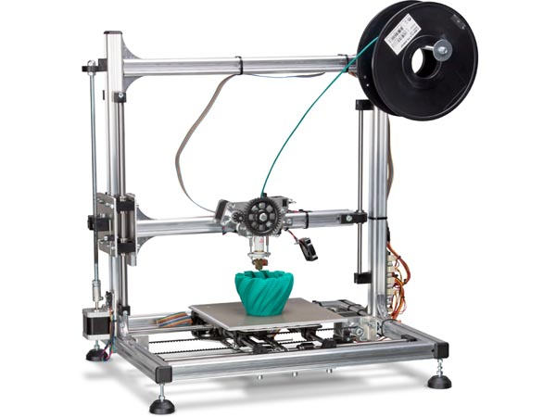
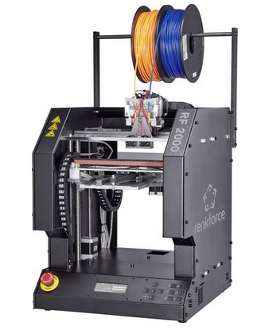

Quellennachweis:
Alle hier verwendeten Grafiken sind Bestandteile des Programms „SolidEdge“
oder Screenshots des jeweiligen Internetanbieter

Willibald Heßlinger Mittelschule Ingolstadt-Oberhaunstdt Mail: willi.hesslinger@web.de

- Vorbemerkung

Um mit einem 3D-Drucker Objekte anzufertigen, benötigt das Programm eine Zeichnung im sog.
STL-Format.
Im Internet werden diese Dateien kostenlos zur Verfügung gestellt und können sogleich verwendet werden.
Doch sollen Schüler nicht einfach in ihrer „Copy-Paste-Mentalität“ unterstützt werden, sondern eben selbst Druckdateien erstellen.
Als kostengünstigste Variante wird nachfolgend das Programm „SolidEdge“ von der Firma Siemens vorgestellt. Dieses Programm ist für Schulen, Lehrkräfte und Schüler kostenlos und kann die Objekte im STL-Format abspeichern.

- Software für die Konstruktion von 3D-Objekten

Software für ipad
Unter der Internetadresse: http://doodle3d.nl/ ird eine Software (nicht kostenlos) für das ipad vorgestellt.

In dieser Fortbildung wird die Software „SolidEdge“ vorgestellt, die für Schulen, Schüler und Lehrkräfte kostenlos von der Fa. Siemens zur Verfügung gestellt wird.

- Bezug des Programms „SolidEdge“

Unter der folgenden Internetadresse kann das Programm „Solid Edge Edition für Schüler und Studenten“ bezogen werden.
www.siemens.com/plm/solid-edge-student

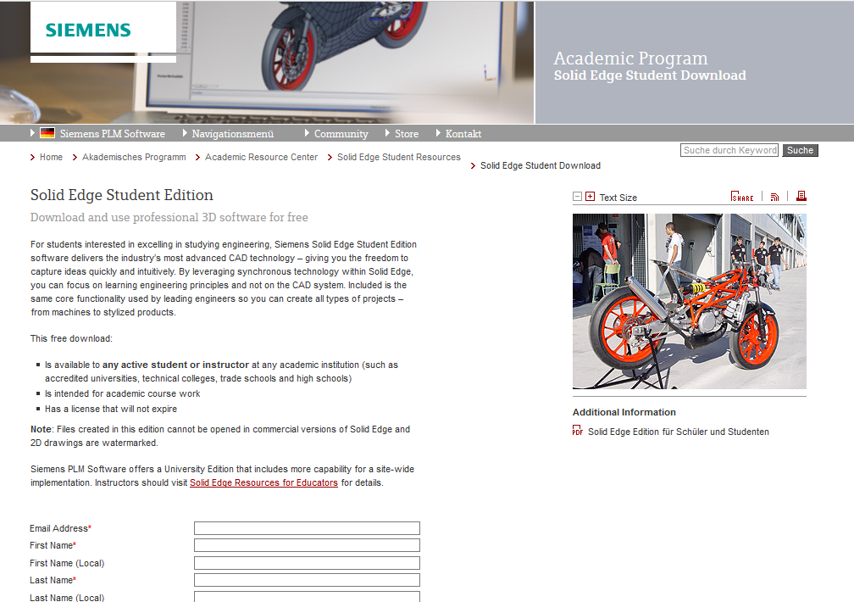

Nach dem Ausfüllen des Onlineformulars erhält man per Mail einen Link für den Download des Programms. Es sind bei der Installation keine weiteren Angaben zu machen, da die Setup-Datei schon eine persönliche Lizenzierung beinhaltet.
Natürlich kann auch für die Schule eine Lizenz beantragt werden, hier wird dann eben als Vor- und Nachname der Name der Schule angegeben.
Je nach Version (Studenten erhalten die Version ST6 – Lehrende die Version ST9) hat die Installationsdatei eine Größe von ca. 2 GB.

Weitere Informationen zum Programmbezug erhalten Sie unter:

http://www.rs1kronach.de/cad/

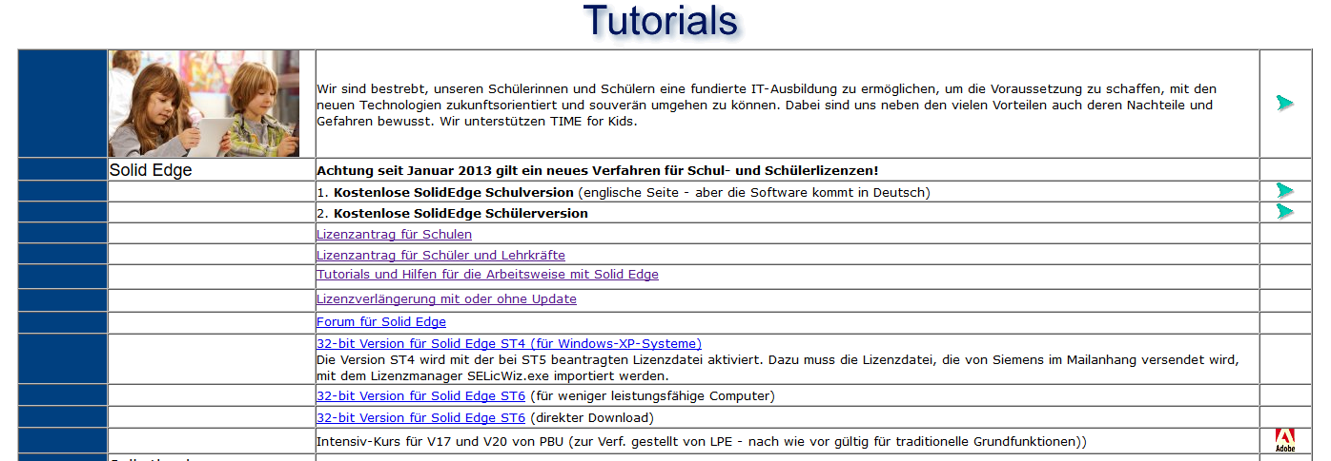

- Hilfen/Anleitungen zum Programm „SolidEdge“

- Für das Programm „SolidEdge“ werden von der Akademie für Lehrerfortbildung und Personalführung, Dillingen sog. eSession-Fortbildungen angeboten.
- Ebenso findet man in youtube viele Anleitungen zum Programm. Für den Einstieg sind die Anleitungen einer Fachlehrerin empfehlenswert. Geben Sie hierzu in der Suchleiste folgenden Begriff ein: solid edge tutorial snoopy.
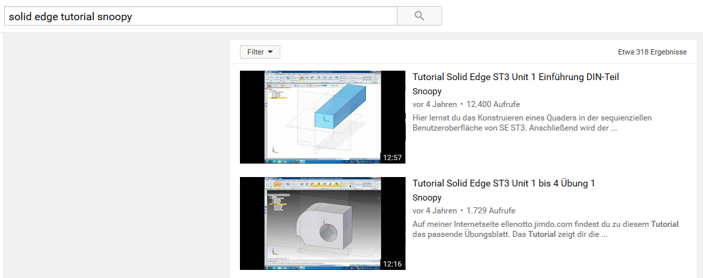
- Unter der Internetadresse: http://www.rs1kronach.de/cad/ erhalten Sie zusätzliches Informations- und Unterrichtsmaterial!!! (empfehlenswert)
- Weiteres Unterrichtsmaterial: http://helgrid-mueller.12hp.at/darste/solidedge/solidedge.htm

- Ideen zum 3D-Druck im Unterricht

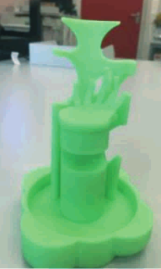
4.1 BSO Hessen
In einer Broschüre der BSO ("Unterstützung der Berufs- und Studienorientierung Hessen")
werden einige Beispiele für den 3D-Druck aufgeführt.
- Turtle factory (Variationen zum Thema Schildkröte“
- Konstruktion eines „Schmuckbaumes“

Bildquelle: siehe nachstehenden Lin
Link zur Broschüre:
http://www.bso-hessen.de/blob/da_beruf/3604342/e11babc35d6b92240ebc26987daa7e26/Design-und-3D-Druck-im-Unterricht---Beispiel-SOLIDWORKS-data.pdf

4.2 Schulprojekt in der Schweiz
In einem Schulprojekt in der Schweiz: https://3drucken.ch/schulprojekte
werden folgende Modelle erstellt:
- Güggel Town (Gebäude und Stadt)
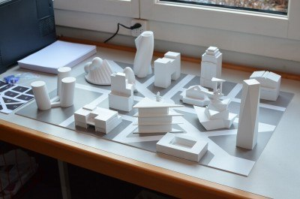
Quelle: https://3drucken.ch/wp-content/uploads/2013/01/DSC_7517.jpg
- Keksförmchen
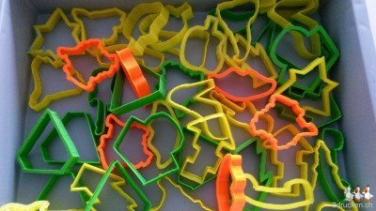
https://3drucken.ch/wp-content/uploads/2013/11/2013-11-18-13.jpg

- Stempel
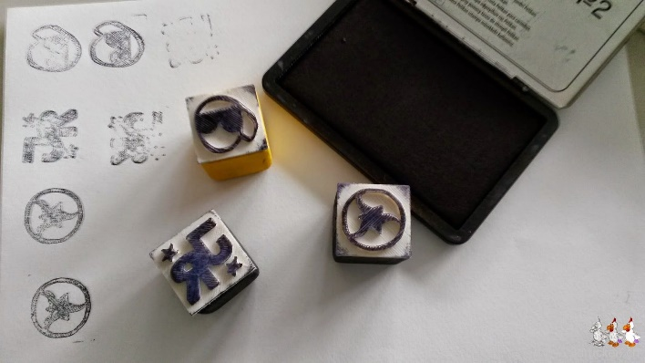
Quelle: https://3drucken.ch/2014/05/erste-stempel.html

- Inhalt der Fortbildung

- Einführung in die Programmbedienung von Solid Edge
- Erstellen eines Schlüsselanhängers mit Schriftzug
- Erstellung eines Chips für den Einkaufswagen

- ANHANG

Arbeitsblätter für den Unterricht

_ _ _ _ _ _ _

